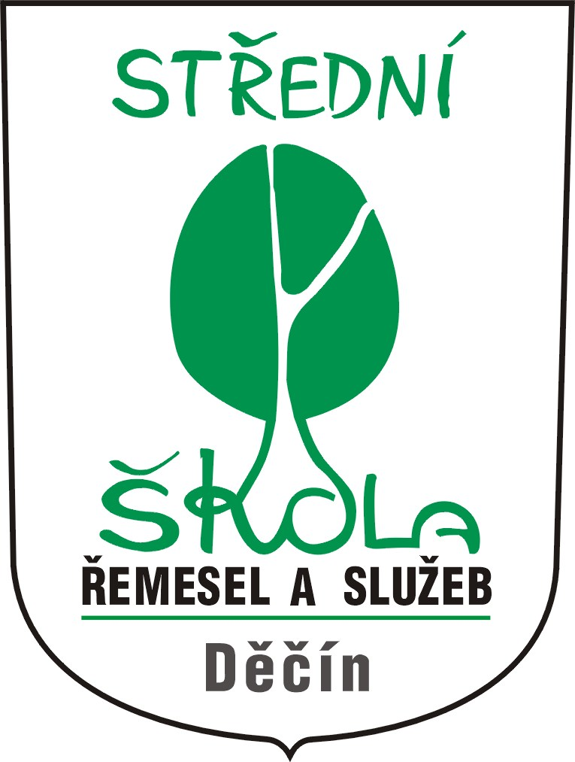

Střední škola řemesel a služeb, Děčín IV, Ruská 147/46, příspěvková organizace
405 02 Děčín, telefon: 412 151 411, fax: 412 151 413
E-mail: skola@sosruska.cz , Web: www.sosruska.cz

SKOLATO s.r.o.
Kundratka 1944/17
180 00 Praha 8
IČ:05459818
DIČ:CZ05459818

Věc: Objednávka č. 2020006

Objednáváme u Vás následující zboží:

68 x školní žákovská sestava Hubert dvoumístná, stavitelná – lavice + 2 židle, barva červená 3000 bez košů, zaoblené rohy, velikost 5-7
5 x učitelská katedra Hubert, barva červená 3000, zaoblené rohy
5 x učitelská židle Hubert, barva červená 3000, velikost 6

Fakturační adresa: Střední škola řemesel a služeb, Ruská 147/46, 405 02 Děčín IV, IČO 00556807
Faktura- daňový doklad bude uhrazen bankovním převodem ihned po dodání zboží.

Celková částka vč. Dopravy a DPH je dle dohody 279 452,- Kč

Kontaktní osoba:

IČO: 00556807

V Děčíně dne 08. 04. 2020

